出國報告（出國類別：其他）

「2012年金融人才進階培訓班」
第二階段海外培訓
德國金融暨管理研習團

服務機關：中華郵政股份有限公司
姓名職稱：魏冠婷 股長
吳致宇 助理管理師
范家聖 專員
派赴國家：德國
出國期間：101.9.21－101.10.2
報告日期：101.11.27
行政院及所屬各機關出國報告提要
系統識別號： C10103409
出國報告名稱：「2012年金融人才進階培訓班」第二階段海外培訓-德國金融暨管理研習團
頁數47頁 含附件：無 有
出國計畫主辦機關：證券暨期貨市場發展基金會
聯絡人：柯裕銘 聯絡電話：（02）23921310-2536
出國人姓名：范家聖等3人 服務機關：中華郵政股份有限公司
職稱：專員 聯絡電話：(02)23931261-3893
出國類別：1.考察2.進修3.研究4.實習5.開會6.其他
出國期間： 101年9月21日至101年10月2日
出國地區：德國
報告日期：101年11月27日
分類號 / 目
關鍵詞：德國，歐債。
內容摘要：
本報告共計五章，第一章為出國目的，第二章就此次研習課程及參訪行程的主題作概略性介紹。第三章為研習課程，就課程內容擷取重點描述，第四章為參訪機構，就參訪機構之簡報資料及訪談內容摘錄重點，第五章則為心得與建議事項，內容則包含對課程及參訪部分的心得感想，在旅程中的學習，以及學習後對公司的建議等。
建議本公司事項如下：
- 國內外投資須留意各區域經濟的榮枯
- 中國市場成長力道強，國內相關類股可相機投資，惟仍須注意風險
- 避險策略或工具的運用，應審慎以對
- 投資國內外金融商品，應建立相對應的風險管理制度
- 在整體不利之投資環境下，業務之推展應朝有利於資產負債配置之方向規劃
- 優化營運流程，有利於提昇市場競爭力

目 次
- 目的‧‧‧‧‧‧‧‧‧‧‧‧‧‧‧‧‧‧‧‧‧‧‧‧1
- 研習課程及參訪行程‧‧‧‧‧‧‧‧‧‧‧‧‧‧‧‧‧2
- 研習課程內容‧‧‧‧‧‧‧‧‧‧‧‧‧‧‧‧‧‧‧‧4
- 股權衍生性商品波動率交易策略‧‧‧‧‧‧‧‧‧‧4
- 結構性商品‧‧‧‧‧‧‧‧‧‧‧‧‧‧‧‧‧‧‧9
- 參訪內容‧‧‧‧‧‧‧‧‧‧‧‧‧‧‧‧‧‧‧‧‧ 14
- 歐洲中央銀行（European Central Bank）‧‧‧‧‧‧14
- 德意志交易所集團‧‧‧‧‧‧‧‧‧‧‧‧‧‧‧‧18
- 德盛安聯資產管理公司‧‧‧‧‧‧‧‧‧‧‧‧‧‧24
- 德國資產管理協會（BVI）‧‧‧‧‧‧‧‧‧‧‧‧ 30
- 保時捷公司(Porsche) ‧‧‧‧‧‧‧‧‧‧‧‧‧‧‧ 32
- 雨果博斯公司(Hugo Boss) ‧‧‧‧‧‧‧‧‧‧‧‧37
- 心得與建議事項‧‧‧‧‧‧‧‧‧‧‧‧‧‧‧‧ ‧‧42
- 心得‧‧‧‧‧‧‧‧‧‧‧‧‧‧‧‧‧‧‧‧‧‧42
- 建議事項‧‧‧‧‧‧‧‧‧‧‧‧‧‧‧‧‧‧‧‧45

第一章、目的
證券暨期貨市場發展基金會舉辦之第16屆「金融人才進階培訓班」課程，係由該基金會依據行政院「區域金融服務中心推動小組」中健全總體金融環境發展策略之具體措施─「加強金融人才培育，提高金融專業水準」規劃辦理。其主要目的為配合國際金融趨勢及國內經濟發展狀況，調整腳步與方向，期以培訓出具備國際觀之金融管理與業務專業人才，在職場發揮所長，提昇我國金融產業競爭力。
本屆「金融人才進階培訓班」課程分為兩個階段。第一階段為國內專業課程訓練，內容係聚焦兩岸經濟發展及歐債風暴，本公司計有八名同仁經期末測驗、研究報告等考核，皆已順利完成結業。
第二階段係於德國法蘭克福市與斯圖加特市進行研習課程與參訪，主要目的為擴展國際視野、並深化培訓效果。研習課程係於法蘭克福金融管理學院，研習主題包含股權衍生性商品波動率交易策略與股權結構型商品、亞洲衍生性商品市場前景、全球衍生性商品結算交割最新趨勢、歐債危機最新發展狀況及全球資產管理業務展望等進階議題等，並進行交流討論。參訪行程包括：歐洲中央銀行(ECB)、德國法蘭克福證券交易所(Deutsche Börse)、歐洲期貨交易所(Eurex)、德盛安聯資產管理公司(Allianz Global Investors)、德國資產管理協會(BVI)、保時捷汽車公司(Porsche)及雨果博斯公司(Hugo Boss)等單位。其所安排之師資為德國當地資深金融專家，而受訪者俱為熟稔市場的專業人士或為該公司的發言人，透過簡報及互動的方式，吸收相關的專業知識與經驗。本公司為提升相關人員之投資專業知識與管理技術，故派三名成員參加第二階段海外培訓-德國金融暨管理研習團。

第二章、研習課程與參訪行程
- 研習課程
- 地點：德國法蘭克福金融管理學院（Frankfurt School of Finance and Management）
- 講師：Martin Hellmich博士
- 主題：1. 股權衍生性商品波動率交易策略(Volatility Trading)
2. 結構性商品 (Structured Equity Products)
- 參訪行程及主題
- Europe Central Bank(ECB，歐洲中央銀行)
- The latest situation of the sovereign debt problems in EU?
- The plan to work with World Bank、IMF to solve the sovereign debt problems?
- The possible stability mechanism if Spain or Greece (or any other European country) is out of Europe.
- Deutsche Börse(德國法蘭克福證券交易所)
- Introduction of Deutsche Börse.
- Introduction of Clear stream.
- The developing strategies under the Europe sovereign debt crisis.
- The latest trend of global securities and derivatives clearing & Settlement business.
- The new regulation about the China companies going listed in Frankfurt.
- Eurex (歐洲期貨交易所)
- Introduction of Eurex & latest global derivatives market
- The outlook of global and Asian derivatives market.
- Discuss the procedures of researching, designing, and initiating new derivatives products.
- Allianz Global Investor (德盛安聯資產管理公司) 
- Introduction of Allianz Global Investor.
- The outlook of global asset management for the next year.
- The developing strategies of asset management business in Asia.
- The advise for Taiwan government in developing the Asia asset management center.
- Bundesverband Investment und Asset Management（BVI，德國資產管理協會）
- Introduction of Bundesverband Investment und Asset Management.
- Porsche (保時捷汽車)
- Introduction of Porsche.
- The outlook of the global high class motor industry for the next year.
- The business development strategies in Asia.
- Discuss the financial management strategies.
- Hugo Boss(雨果博斯)
- Introduction of Hugo Boss.
- Discuss of the brand development strategy of Hugo Boss in Asia.
- More and more fashion and luxury companies have set up manufacturing bases in China or Southeast Asian to make cost down. How Hugo Boss to evaluate the advantages and disadvantages of this kind of strategies?
- Discuss the plan of raising capital oversea.
第三章、研習課程內容

本次研習課程地點位於法蘭克福金融管理學院，主題包括股權衍生性商品波動率交易策略及結構性商品，茲分述如次：
第一節、股權衍生性商品波動率交易策略
  - 波動度
波動度其實就是統計學上常見到的標準差，用於投資績效的評鑑上時，主要就是作為股票或共同基金投資風險的衡量。簡單來說，波動度測量的是投資組合的績效數值與其平均值離散程度；波動度較大時，代表淨值或股價的漲跌較劇烈，投資風險較高；較小的波動度，則代表這些數值較接近平均值，投資風險較低。波動度又可分為下列幾個類型：
- 實際波動度
實際波動度又稱作未來波動度，它是指對選擇權在有效期間內投資報酬率波動程度的度量，由於投資報酬率是一個隨機過程，實際波動度無法事先精確計算。
- 歷史波動度
歷史波動度是指投資報酬率在過去一段時間內所表現出的波動程度，由標的資產市場價格過去一段時間的歷史數據，計算出波動度數據，然後運用統計推斷方法估算回報率的標準差，從而得到歷史波動度的估計值。如果實際波動度是一個常數，不隨時間的推移而變化，歷史波動度就有可能是實際波動度的一個很好的近似值。
- 預測波動度
預期波動度是運用統計推斷方法對實際波動度進行預測得到的結果，並將其用於選擇權定價模型，確定出選擇權的理論價值。因此，預測波動度是人們對選擇權進行理論定價時實際使用的波動度。所以當討論選擇權定價問題時所用的波動度，一般均是指預測波動度。
- 隱含波動度
隱含波動度是投資者在進行選擇權交易時對實際波動度的認知，而這種認知反映在選擇權的定價過程中。由於選擇權定價模型由選擇權價格與五個基本參數（St，X，r，T-t和σ）構成，只要將其中前4個基本參數及選擇權的實際市場價格作為已知數代入模型，即可反推σ，也就是隱含波動度。故隱含波動度又可以理解為市場實際波動度的預期。
- 微笑曲線(smile curve)
以下圖的DAX 30 Index Call Options的隱含波動率為例，在價平(at-the-money)時，隱含波動率相對偏低；標的物價格往價內(in-the-money)或價外(out-of-the-money)方向變動時，隱含波動率會逐漸上升，此曲線便稱為隱含波動率的微笑曲線(smile curve)。
  - 選擇權的風險參數(Greeks)
在瞭解波動度種類後，Hellmich博士帶著我們探討波動度在選擇權上的應用。基本上，影響選擇權價格的變化有三大因素，其一是股價的漲跌，其二是市場預期心理的改變，最後則是時間的消逝。選擇權在到期前的損益狀況，並非是折線型，而是一連續的曲線。上述三項變數對選擇權價格的影響，也就是選擇權的風險參數(Greeks)。
選擇權之風險參數共有五個，以希臘文來表示，分別是Delta (Δ)、 Gamma (Γ)、Theta (Θ)、Vega及Rho(Ρ)。其定義及其運用上的涵義，分述如下:
- Delta
Delta為選擇權價格之一次微分，代表股價變動一塊錢，對選擇權的價格的貢獻度。持有部位的Delta，可代表操作者看好的方向，Delta越大，表示越看多，Delta值越小(負值越大)，表示越看空。但Delta值並非一成不變，它會隨著股價的漲跌(市價與履約價的相關位置)，以及距到期日的遠近而有所差別，距到期日遠時，Delta變化較平穩，而在離到期日較近時，變化較大。
若欲對股價變動造成的選擇權價格波動(Delta)避險，即一般所稱的Delta Hedging，所採取的方式是利用Delta值計算出應持有股票的部位，作出相互抵銷。例如甲銀行向其客戶賣出20張IBM買權(每張買權可認購100股)，履約價格100元，價格為12元，Delta係數0.5。為避掉IBM股價上漲對甲銀行造成的可能損失，甲銀行可根據Delta係數，在現貨市場買進1,000股IBM股票來避險，在此情況下，若未來IBM股價產生微幅波動時，其賣出買權部位與現貨部位的損益，恰可相互抵銷。

- Gamma
Gamma是對選擇權價格的二次微分，其定義是股價變動一單位時，Delta值會改變的數量，所以Gamma值是用來衡量Delta值的穩定度，Gamma值越高表示Delta值越不穩定，越低則表示Delta值越穩定。在越接近到期日時，並且越接近履約價時(at-the-money)，Gamma值會快速跳動，代表此時的Delta值最不穩定。Delta的變動越大，對選擇權的買方來說是件好事。然而，對選擇權的賣方來說，卻是一大夢靨。

- Theta
Theta是對選擇權價格依時間變動進行之微分，也就是時間每經過一天，選擇權價值會被吃掉多少。對選擇權買方而言，離到期日越近時，以及離價平越近時，Theta的負值越大，即時間價值消逝的速度越快。
- Vega
Vega是選擇權價格依隱含波動度變動進行之微分，其定義是若隱含波動度變動1%，選擇權價格會提高多少。當市場的參與人士預期選擇權在到期前，標的物的波動度會提高，選擇權的價格便會提高。越接近價平，Vega值越大，但是離到期日越遠Vega值越大，這是與其他參數較不同之處。而這裡所謂的隱含波動度，指的是市場的預期心理的改變。

- Rho
Rho是代表無風險利率變動和選擇權價格變動的關係。Rho值是用以衡量利率轉變對選擇權價值的影響。市場為選擇權定價時，往往採用期貨價，而非現貨價。期貨價包含現貨價及持有成本。持有成本即標的證券在截至到期日前的總融資成本，而融資成本則主要受利率所影響。
第二節、結構性商品
結構型商品是指結合固定收益商品（Fixed Income Instruments）及衍生性金融商品（Derivatives）的創新理財工具，透過固定收益商品與衍生性金融商品之組合，使投資報酬與連結標的資產表現產生連動效應。
- 買權賣權等價理論( Put-Call Parity)
買權賣權等價理論即對同一標的資產、同一履約價格、同一到期日之買權與賣權來說，在某個時點的買權、賣權之相對價格(即買權減去賣權)，應等於當時的股價減去履約價格之折現，否則就會產生套利的機會。
公式：C－P＝S－K(1＋r) ^{–T}
C=買權價格 P=賣權價格 S=現貨價格
K=履約價格 r =無風險利率 T=時間
- 新奇選擇權(Exotic option)
新奇選擇權(Exotic option) ，此種選擇權有別於一般歐式、美式之第一代選擇權，是具有特殊報酬型態的選擇權且為非標準化合約，僅在OTC交易。以下為此次課程中介紹的新奇選擇權種類：
- 抉擇型選擇權(Chooser Option)
選擇權持有者在未來某一特定日期，有權利挑選該選擇權未來成為買權(Call)或賣權(Put)。當持有者在特定日期挑選後，抉擇型選擇權將成為一般的Call或Put，故又稱為隨心所欲選擇權(As-You-Like-It Option)。抉擇型選擇權可用來規避某未來事件發生或不發生的不確定性風險。例如市場事件結果有(不)利標的資產價格多(空)頭走勢，持有者可選擇該選擇權變成買(賣)權。
- 障礙選擇權(Barrier Option)
該選擇權之價值依標的物價格是否在有效期間內漲（跌）至事先約定的「障礙價格」(barrier price)。當未來標的價格漲（跌）至障礙價格時，可能失效（出局）(knock-out, KO)或生效（入局）(knock-in, KI)。又可再細分為：
  - 上漲失效選擇權(up-and-out option)：當標的物市價漲至某一價位使契約失效者。
  - 下跌失效選擇權(down-and-out option)：當標的物市價跌至某一價位使契約失效者。
  - 上漲生效選擇權(up-and-in option)：當標的物市價漲至某一價位而使契約開始生效者。
  - 下跌生效選擇權(down-and-in option)：當標的物市價跌至某一價位而使契約開始生效者。
- 回顧選擇權(Lookback Option)
回顧選擇權的履約價格可以依在「回顧期間」(lookback period)內所歷經的價格，按契約內容選取對選擇權持有者最有利的價格來執行，因此又稱為「最有利選擇權」(most favorable option)。也因此，對買權和賣權而言，有著不同的意義：
  - 買權：履約價格愈低，獲利愈大，因此在履約日(T)時，買權回顧選擇權之價格為：CT＝Max(0, ST－SMin)。
  - 賣權：履約價格愈高，獲利愈大，因此在履約日(T)時，賣權回顧選擇權之價格為：PT＝Max(0, SMax－ST)。
- 呼叫選擇權(Shout Option)
為一種歐式選擇權，在有效期內持有者可以向選擇權出售者「呼叫」(shout)一次。在選擇權到期時，選擇權持有者獲得的收益等於通常情況下的歐式選擇權收益，或者等於呼叫時選擇權的內在價值，持有者會選擇兩者之中較大的一個。
- 亞式選擇權(Asian Option)
亞式選擇權又稱為平均價格選擇權，是股票選擇權的衍生，最早由美國銀行家信託公司(Bankers Trust)在日本東京推出。與標準選擇權的區別在於，在到期日確定收益時，不是採用標的資產當時的市場價格，而是用合約期間內某段時間標的資產價格的平均值，這段時間被稱為平均期。而對價格進行平均時，則視合約採用算術平均或幾何平均。
- 多資產選擇權(Multi-asset Option)
多資產選擇權又稱為彩虹選擇權(Rainbow Option)，選擇權的價格為多個資產之績效最佳者。若有三個標的資產，則可稱為「三色選擇權」(three-color option)。由於各標的之報酬間可能具相關性，因此，規避這些標的資產之相關性風險也特別重要。
- 選擇權組合之交易策略
選擇權組合而成的交易策略，包含空頭買權價差(Bear Call Spread)、空頭賣權價差(Bear Put Spread)、買進跨式(Long Straddle)、賣出跨式(Short Straddle)、買進勒式(Long Strangle)及賣出勒式(Short Strangle)等。茲以買進勒式策略應用於台指選擇權為例：
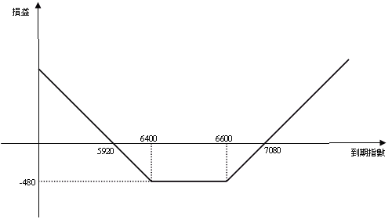
  - 適用時機：預期標的物大漲或大跌時。
  - 最大損失：買進買權權利金+買進賣權權利金
  - 最大利潤：則為無限大。
  - 損益平衡點：
    - 高履約價+（買進買權權利金點數+買進賣權權利金點數）
    - 低履約價-（買進買權權利金點數+買進賣權權利金點數）
- 範例：買進一口4月到期，履約價為6600，權利金為240點的買權及買進一口4月到期，履約價為6400，權利金為240點的賣權。
- 損益圖：
- 由損益圖可以觀察到，該策略最大損失為480點，最大利潤則為無窮大，其損益平衡點：指數在5920點或7080點時。
- 固定比例投資組合保險策略（Constant Proportion Portfolio Insurance, CPPI）
固定比例投資組合保險策略主要是將基金資產分別配置在風險性資產（例如：股票）及無風險資產（例如：現金、公債等）之上，同時設定一個固定的價值底限（floor）。透過數量化的模型，輸入參數後，由模型決定資產配置狀況，在不同類型資產間進行動態調整。當基金資產總值增加時，提高風險性資產投資比重，藉以獲得較高的獲利機會；當基金資產總值減少時，降低風險性資產投資金額，以減少其損失程度；當基金資產總值觸及價值底限之時，基金將完全投資於無風險資產，以達到保本的要求。可以下列公式表示CPPI投資策略之概念：
投資於高風險性之資產= Min[風險乘數×(總資產－價值底限)，原始資產]
其中，風險乘數取決於投資人之投資偏好及風險忍受程度。
例如：
期初投資100元，價值底限為期初資產的95%，也就是95元，風險乘數為2，則投資於風險性資產的金額=Min[2×(100-95),100]=10元，投資於無風險資產的金額=100-10=90元。
假設風險性資產部位的價值從10元漲至20元，則總資產價值為90+20=110元。重新計算投資於風險性資產的金額=Min[2×(110-95),100]=30元，投資於無風險資產的金額=110-30=80元。
再假設風險性資產部位的價值又從30元下跌至15元，則總資產價值=80+15=95元。因其已觸及價值底限95元，故投資於風險性資產的金額為0，95元的資產全部投資於無風險資產之上。

第四章、參訪行程
第一節、歐洲中央銀行（European Central Bank，簡稱ECB）
- 簡介
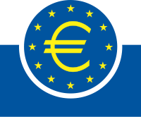
歐洲中央銀行（European Central Bank, ECB），簡稱歐洲央行，1998年6月1日成立，總部位於德國金融中心法蘭克福，負責歐盟歐元區的金融及貨幣政策。現任歐洲中央銀行行長為Mario Draghi，曾任義大利銀行行長，於2011年11月上任。
為了避免各項決策受到政治的干擾，歐洲央行由歐盟（EU）各會員國的中央銀行聯合籌備成立，其運作由董事會負責管理，設有董事會主席，另設有理事會。雖然其成立目的及權力均來自政治，惟其決策權力由歐洲央行自身掌握，不受各國影響。
歐洲中央銀行是世界上第一個管理超國家貨幣的中央銀行，它的獨立性使其不須接受歐盟領導機構的指令，亦不受各國政府的監督，是唯一有資格允許在歐盟內部發行歐元的機構。自1999年1月1日歐元正式啟動後，11個歐元國政府（葡萄牙、西班牙、法國、義大利、奧地利、德國、盧森堡、比利時、荷蘭、愛爾蘭、芬蘭）即失去制定貨幣政策的權力，而必須實行歐洲中央銀行制定的貨幣政策。

- 參訪重點：
- 歐洲央行組織架構
歐洲中央銀行體系（European System of Central Banks）由歐洲中央銀行和歐盟所有成員國(包括尚未加入歐元區的成員國)之中央銀行組成，只有各成員國自身負責歐盟事務的央行董事可以參與其中及進行決策。
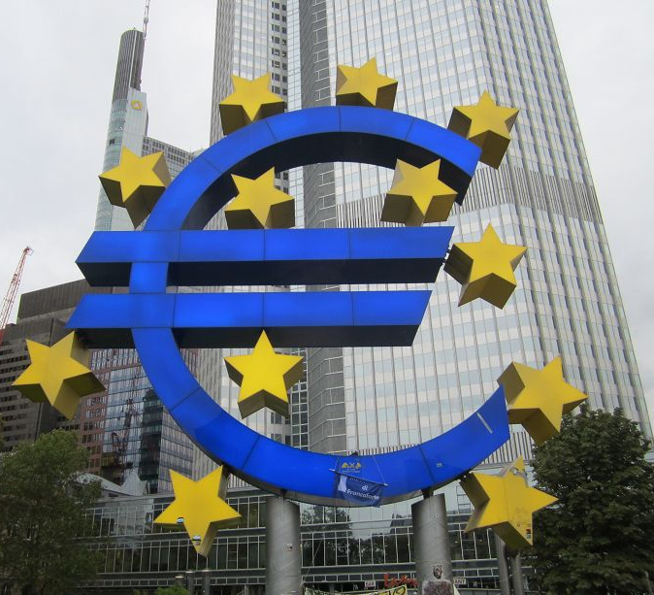
歐洲中央銀行理事會和執行董事會是歐洲中央銀行的兩個主要決策機構，理事會負責制定歐元區的貨幣政策和實施貨幣政策的指導綱要，其主要職責是確定歐元區的貨幣政策目標、主要利率水平和中央銀行體系準備金數量等。執行董事會主要負責貨幣政策的實施，執行董事會有六名成員，其中四位是歐盟四個最大的中央銀行，法國、德國、義大利和西班牙。此外，由於並非所有的歐盟成員國都在1999年1月1日參加歐元區，歐洲中央銀行還設立了由歐洲中央銀行行長理事會和尚未參加歐元區的中央銀行行長組成的第三個決策機構即總務理事會，負責協調歐盟內歐元區和非歐元區的貨幣政策。
目前共有17個國家使用歐元（符號：€），各會員國加入情形如下：
- 1999年－葡萄牙、西班牙、法國、義大利、奧地利、德國、盧森堡、 比利時、荷蘭、愛爾蘭、芬蘭
- 2001年－希臘
- 2007年－斯洛維尼亞
- 2008年－馬爾他、賽普勒斯
- 2009年－斯洛伐克
- 2011年－愛沙尼亞
- 歐洲銀行主要職責
歐洲中央銀行的兩個主要原則是維持物價穩定和維護中央銀行的獨立性。雖然歐洲中央銀行有義務支持歐元區經濟增長、就業和社會保障等其他經濟政策，但前提是管理主導利率、貨幣的儲備和發行，以及制定歐洲貨幣政策，並以不影響價格穩定為總目標。
- 歐洲主權債信危機成因背景
歐債危機起因於全球金融風暴，2008年9月金融風暴襲擊全球，使歐美主要國家陷入衰退。一方面經濟衰退造成政府稅收減少，另一方面景氣不佳使得失業救濟金等支出增加，政府為因應經濟衰退及穩定金融，更大規模採取權衡性支出，這些因素造成歐洲各國的財政赤字及債務水準大幅飆升。
歐元區各會員國之間政治經濟環境不同，且各自擁有獨立的財政政策，即使統一使用歐元，惟各會員國結構相異，又各會員國必須遵守SGP（穩定與成長公約the Stability and Growth Pact）規定，因此無法自由運用貨幣政策來因應經濟問題。根據SGP規定，所有歐元區國家的政府赤字比率不得超過GDP的3%，負債比率不得超過GDP的60%，違反者將課0.5％GDP的重罰。但德、法等國並未能以身作則，並在2003年帶頭違反公約，還藉由自身的影響力逃避罰則，甚至在2005年修改公約的規定，以致此公約無法對希臘等國產生財政監督嚇阻的機制，訂約以來未曾有國家被罰款，最終導致公約形同虛設。
希臘等國為了要達成經濟成長條件，在不顧財政赤字的情況下，以較高的利率大量發行公債，但因景氣不振而稅收減少，使得債務到期無法清償而向外求援。另外，歐洲央行訂定歐元區單一利率，無法同時兼顧各會員國之經濟現況，對經濟較差的國家而言，該利率可能偏高，不利成長，在無獨立貨幣政策情況下，無法降息提振經濟，無法利用貨幣貶值促進出口，更無法印鈔票增加貨幣供給，在貨幣同盟情況下，各會員國無法透過貨幣政策因應景氣變動。因此經濟體質較差的國家，面對2008年全球金融海嘯的襲擊後，最終於2011年爆發倒債危機。
- 歐洲主權債信危機之衝擊
歐洲主權債務危機除了造成歐元對美元貶值，歐洲股市下跌，歐元區二線國家的公債殖利率攀升，其對德國的公債殖利率利差更屢破新高，這些國家的舉債成本加重且問題國家的銀行體質惡化，存款大幅流失，2012年第1季希臘、西班牙、義大利、葡萄牙、愛爾蘭等5國的銀行已流失806億歐元存款，減幅達3.2%。同期間，德、法兩國的銀行存款增加2,174億歐元，增幅達6.3%。因此信評機構也紛紛對這些國家及其銀行調降評等。
2011年下半年以來，歐洲債務危機持續擴大，各國政府採行緊縮政策引發民怨，導致歐洲多國領袖下台和引發社會風險。此外，失業率居高不下，引發民眾對政府實施撙節措施的不滿情緒，進而走上街頭，爆發示威抗爭。再者，歐洲區製造與服務業雙雙萎縮，顯示歐元區經濟動能持續受歐債危機衝擊，連歐洲區最大經濟體德國也不能倖免。
- 歐盟國家因應對策
除了歐洲央行調降基準利率至0.75％之外，更採取調降準備率及放寬擔保品限制等方式，擴大銀行借貸能力，以確保金融市場穩定。歐洲央行於2011年10月對歐元區銀行提供3年期貸款（Long-term refinancing operation, LTRO）措施，並持續執行臨時性之「歐洲金融穩定基金」（European Financial Stability Facility, EFSF），讓無法從公債市場融資的會員國繼續提供融資至2013年。2012年10月開始運作5000億歐元之永久性「歐洲穩定機制」（European Stability Mechanism, ESM），2012年9月6日實施「直接貨幣交易方案」（Outright Monetary Transaction, OMTs），此措施是歐洲央行將在債券次級市場無限量購入歐元區會員國3年期以下的政府公債，同時採取沖銷方式以避免購債行動所導致通貨膨脹的問題，惟受援助國家須嚴格遵循EFSF及ESM之要求與條件，透過外部監督以達到減債的目標。
除了維持金融市場的穩定，並建立永久紓困機制，歐盟也加強部分結構性的改革，例如檢視會員國預算，未來歐盟會員國於每年4月前，須將預算草案送交歐盟執委會評估，執委會提供意見後，再交由各國國會審查。此外為了避免希臘財政赤字被低估事件重演，以致無法迅速因應危機，將擴增執委會審查各國統計數據的權力。而最重要的是歐盟將朝更統一的方向邁進，包括在金融、政治與經濟上的同盟與單一的監管機構，讓各國可以快速因應金融危機以及監督管理工作。
第二節、德意志交易所集團
- 簡介
德意志交易所集團主要包括德國法蘭克福證券交易所(Deutsche Börse)及歐洲期貨交易所(Eurex)。德意志證券交易所也是在法蘭克福證券交易所的上市公司，擁有約3,000名員工，遍布歐洲、美國及亞洲; Deutsche Börse主要專注於為上市公司提供一個專業而有效率的上市平臺與服務以推動上市公司的發展，協助其進入歐洲市場，並滿足投資機構的需求。
德意志交易所集團發展歷史如下：
- 1585年法蘭克福交易所成立
- 1820年第一檔股票在法蘭克福交易所上市
- 1990年成立全電子化的德國衍生性商品市場(DTB)
- 1992年成立德意志交易所集團(Deutsche Börse AG)
- 1997年引進Xetra
- 1998年併購DTB及Soffex成立Eurex
- 2001年德意志交易所集團(Deutsche Börse AG)上市
- 2002年併購結算所
- 2008年與美國國際證券交易所(ISE)合併
- 參訪機構：
- 法蘭克福證券交易所(Deutsche Börse)
法蘭克福位於德國萊茵河畔，為德國最大的金融中心，而法蘭克福證券交易所是世界四大證券交易所之一，也是德國最大的證券交易所。
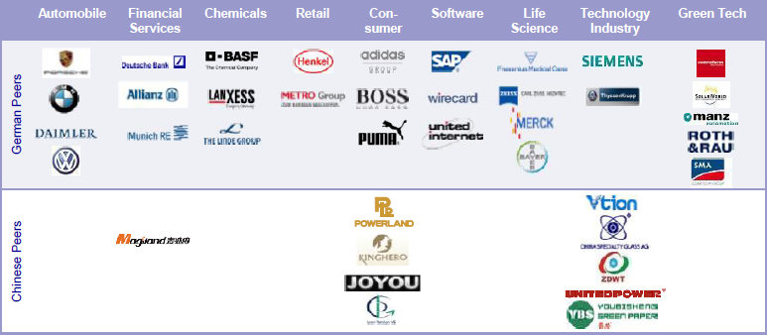
Deutsche Börse 2011年營收為23億歐元，僅次於CME集團的24億歐元，全球排名第二。整合上市、交易、結算、交割及保管等相關業務營運，發行人來自全球70個國家，並具有強而有力的交易系統Xetra，擁有極高的獲利能力，市值約80億歐元，歐洲主要金融中心均與Deutsche Börse有合作，目前約有4,600個交易者，遍布18個國家連結至Xetra平台。
目前於Deutsche Börse約有10,998檔上市股票，其中91%為來自86個國家的國際公司，另有REITs、債券、ETF、權證與基金等。上市公司種類包含汽車工業、金融服務業、消費零售業、軟體業、生命科學、綠能科技等，許多全球的產業領導品牌皆有在Deutsche Börse上市。

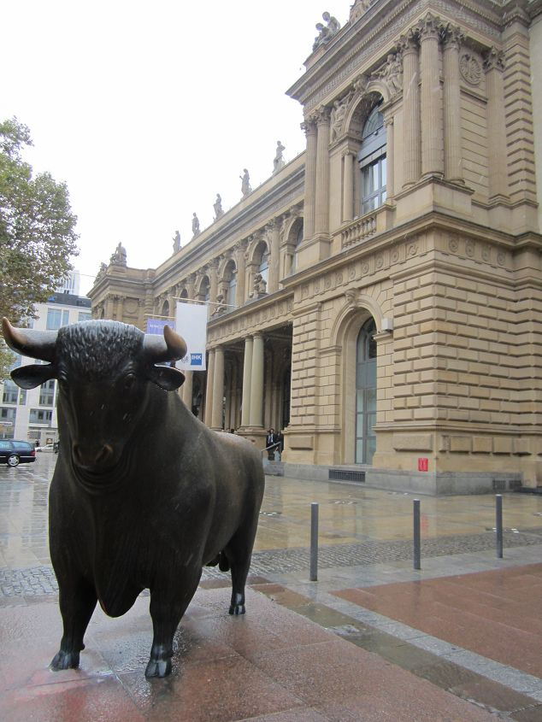
現在Deutsche Börse是許多中國公司爭相上市的證交所之一，因為在Deutsche Börse上市可獲得好處包含：
  - 上市公司均為全球知名公司，故如上市可獲得較高的評價。
  - 與全球領導品牌及市場領導者一起交易，可獲得較好的名聲。
  - 進入具穩定經濟及法制化環境的歐元區。
  - 可於全球最大且最具流動性的資本市場交易。
相較於歐元區其他國家，德國為擁有廣大消費者市場的最大經濟體，亦是全球第二大出口國，其人口及GDP成長率皆較英國及法國來的佳；Deutsche Börse相較於英國交易所、Euronext、瑞士交易所及盧森堡交易所，2012年週轉率速度為第一，平均每月上市公司股票交易筆數位居第二。相較於全球主要證券市場，亦為最具流動性的市場之一；Deutsche Börse透過提供價格的競爭與高規格的流動度，為企業提供一極具流動性的活絡市場。

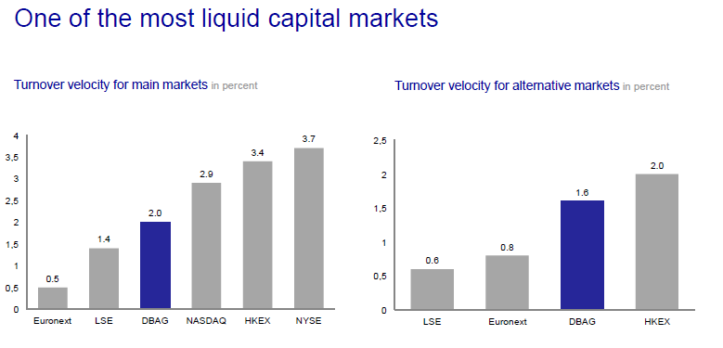
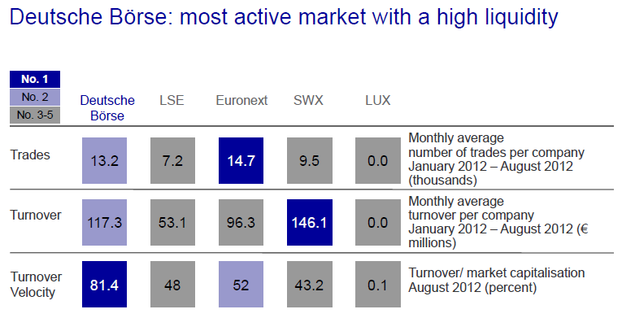
- 歐洲期貨交易所(Eurex)
歐洲期貨交易所（EUREX）的前身為德國期貨交易所（DTB）與瑞士期貨期權交易所（SOFFEX）。由德國交易所集團與瑞士交易所為了因應歐洲貨幣聯盟(EMU）的形成及歐元時代的來臨而成立，總部設於瑞士蘇黎世，再100%轉投資設立在法蘭克福的歐洲期貨交易所德國子公司，二者均沿用原德國期貨交易所的交易與結算系統，目的是為了使市場參與者能夠以最低的成本，透過方便且多元化的方式，交易具高流動性的產品，截至2004年10月底，EUREX 擁有來自不同國家的420個登記交易會員，再加上分布在德國及瑞士以外全球各地18個國家的通訊點和終端機，目標是建立全球交易網路，由於電子交易效率佳，會員數目逐漸增加，其整合的結果，亦使會員的交易成本大幅下降。
EUREX 已具備世界級衍生性產品交易所應具備的條件：包括流動性高的國際性產品、現代化的結算架構、便捷低成本的交易管道、全球性通路，以及先進的高科技設施；Eurex交易產品包含股權與股價指數之期貨、選擇權，及股利、波動指數、ETF、利率(固定收益及貨幣市場)、信用、歐元通膨期貨、商品、氣候等衍生性金融商品。
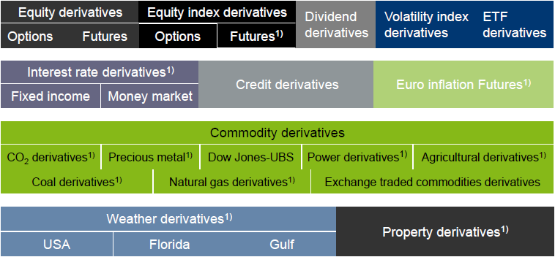
Eurex分為電子交易市場(Electronic Market)及電話/預先安排市場(Telephone/Pre-arranged Market)。電子交易市場之委託均於公開的委託簿中依據時間及價格優先成交，而電話/預先安排市場則透過雙方的預先安排交易期貨及選擇權。
目前主要機構參與者為銀行及券商，銀行主要接受客戶委託或自有部位，而券商除執行客戶委託外，部分券商亦發展電子式交易平台以提供DMA(Direct Market Access)方式進入Eurex。流動性提供者主要為自營商、選擇權及期貨的造市者。
對於新商品上市前的評估，Eurex主要考量的因素有：
- 於交易所交易的商品應具備什麼樣特色?如可替代性或交易頻率。
- 這些產品的主要交易者?如銀行、資產管理公司或個人投資者。
- 此商品於交易所上市的目的為何?是為了價格發現或增加流動性以轉移風險等。
而對於新商品的風險評估可分為一般市場風險(直接風險)與商品特有風險(如期貨含有利率、股利等風險因子，而選擇權則受利率、股利、隱含波動率及Gamma等Greeks的影響)，而該風險是否有市場需求、是否已有存在的市場及是否有需要為此建立一新市場，亦為是否讓此新商品上市的考量重點。
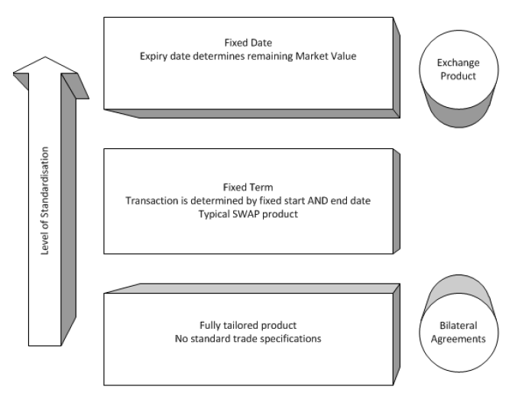
當新商品上市評估符合上述要求，接著便進入研究階段，此時須開始評估該商品上市後的市場潛力、適合度、是否建立一個新市場等，其中市場潛力可透過客戶反應及市場來估計，而新商品連結標的的選擇及流動性是最主要的考量因子；適合度考量主要用來決定標準化程度，如標準化程度越高，其可替代性與交易頻率亦越高。
新商品正式上市前，除前述各項市場、風險的評估外，合約的擬定、結算交割的流程及相關法令規範亦是相當重要不可忽略的環節；如合約規劃前，可先找資產管理者、避險基金、造市者進行諮詢，以決定交割方式(可為現金或實體部位交割)、合約的乘數、到期日及適合的交易方式(如逐筆交易或是集合競價)等，另須考慮貨幣、保管、部位及風險部位管理等面向後，訂定結算交割制度；最後於訂定法規時，針對交易契約特殊性質、結算條件及交易條件等均須詳細規範於法令之中，完善的事前衡量(商品上市必要性、市場潛力預估等)及後續交易規範、制度(標準化程度、健全的結算交割制度等)妥善評估即為Eurex評估新商品上市的標準流程。


第三節、德盛安聯資產管理公司
一、簡介
德盛安聯資產管理公司(Allianz Global Investors)前身為德國安聯集團(Allianz SE)的資產管理部門 (Allianz Asset Management)，成立於1998年，總部位於德國法蘭克福，是世界頂尖的資產管理集團領導品牌之一。目前仍隸屬於德國安聯集團，是該集團投資管理領域的主要行使機構，客戶以機構投資者為主，近年開始逐步拓展零售領域。以所管理資產排名，安聯資產管理是全球第三，歐洲第一的資產管理集團。
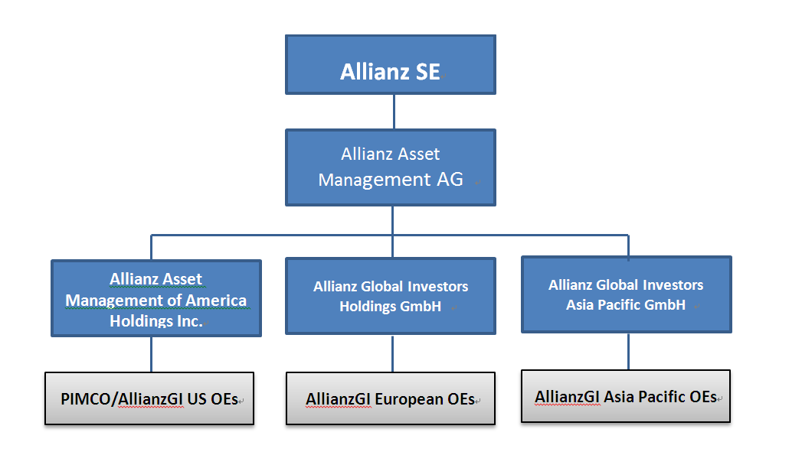

安聯集團於1890年成立，成立至今已超過120年，旗下事業體包括保險公司、銀行及資產管理公司，分別在歐洲、美洲及亞洲皆設有營運據點，全球大約有70多個重要國家設立服務據點，同時服務超過7,600萬名客戶接受即時及完整的金融服務，包括：財產與意外保險、人壽與健康保險及資產管理與銀行服務，是全球著名的金融保險服務集團。營運總部原設立於德國柏林，但柏林總部在二次世界大戰時受砲火襲擊，故1949年將總部轉移至慕尼黑。安聯集團於西元1895年在柏林證券交易所掛牌上市，並於西元2000年在紐約證券交易所掛牌上市。德盛安聯資產管理總部則位於德國法蘭克福，並在世界其他國家主要金融中心（慕尼黑，倫敦，巴黎，紐約，米蘭，香港，臺北，新加坡等）均設有分支機構。該集團截至2012年第1季止營收約1,040億歐元，收益為552億歐元，資產管理規模達17,480億歐元。
德盛安聯資產管理公司目前為全球個人、家庭和機構法人的管理資產規模超過2,910億歐元。團隊遍布全球19個重要市場，在美國、歐洲及亞太地區均有穩健基礎。德盛安聯現階段在全球擁有近2,800名員工，其中包含超過500名投資專家(歐洲超過270位、美國約130位、亞太區約100位)及一個整合性投資平臺，對所有主要商業中心與成長市場均觸手可及。透過當地團隊，為全球客戶提供最優質的服務。

二、參訪重點
本次參訪德盛安聯，分析師除了對該公司歷史及目前營運作簡介外，主要是針對目前大家最關心的全球總體經濟概況及歐洲債務危機發表看法，重點如下：
- 全球總體經濟概況：
1.經濟趨勢方面
根據美國供應管理協會(ISM)發布的2012年8月份製造業採購經理人指數(PMI)資料顯示，全球經濟呈現緩步成長的態勢，但景氣是否已達到谷底，仍有待觀察。歐盟各國經濟則呈現衰退情況，且各國的差異頗大，另一個歐洲主要經濟體的英國，其經濟亦步入衰退。
2.勞工市場
美國勞動力市場2012年年初因受到天候的干擾，呈現扭曲狀況，失業率及勞動參與力皆持續下降中。
3.物價
在全球經濟成長趨緩下，通貨膨脹率向上情形於2012年年中已見趨緩，惟仍會因石油及農產品價格而暫時性上漲，導致通貨膨脹率呈現短暫性的加速增加。
4.貨幣政策
各國中央銀行政策以維持金融市場的穩定及促使各國經濟從持續低迷不振的狀態向上回升，故各國央行仍持續維持寬鬆的貨幣政策。
5.財政政策
歐元區的財政緊縮政策仍未鬆綁，仍須一段時間才能達成整合。
6.風險因子
肇起於希臘的歐債危機，導致許多受援助或債務保證的國家必須力行撙節政策，造成這些國家國內投資及建設減少，因而青年失業率大增。由年輕人發動的歐洲版「阿拉伯之春」陸續在歐洲地區爆發，也造成許多國家政黨輪替，使得政治不穩定性日益升高。此外美國實施QE3(第三次量化寬鬆政策)，將導致大宗商品預期價格上漲，以及美國「財政懸崖」(Fiscal Cliff)若沒有因應措施，皆可能對全球總體經濟投下不確定炸彈。

- 全球主要地區GDP及消費者物價預測：
德盛安聯預估2012年及2013年全球GDP分別為3.1%及3.4%、美國GDP為2.2%及2.2%、歐元區GDP為-0.4%及0.7%、中國GDP為7.6%及8.0%。美國財政懸崖若無法有效解決的話，將會拖累美國2013年的經濟成長率。歐元區部分，市場預估2012年歐元區的經濟仍可能會持續衰退，財政整合及金融危機將使經濟成長率衰退0.4%，2013年則呈現緩慢上升的態勢。中國經濟成長在過去幾個季度已經趨緩，展望2013年，實際貨幣供應量增加，有助於經濟成長。
在全球主要國家消費者物價指數(CPI)方面，德盛安聯預估2012年及2013年美國CPI皆為2.0%、歐元區CPI分別為2.3%及1.7%、中國CPI為2.7%及3.0%，顯示全球主要國家CPI增幅皆在尚可控制範圍內。

- 歐洲債務危機探討:
- 引發歐洲債務危機最主要的原因為財政赤字過度膨脹。2008年因美國次貸引發的全球金融風暴，世界主要各國大多採取紓困金融機構，以及擴張性財務政策，以擴大內需，造成歐、美、日等國家累積巨額債務，導致嚴重拖累各國的財務穩健。
- 歐元區主權債務危機起源可追溯成立歐元區時，僅進行貨幣同盟整合而歐元區各國財政政策仍掌握在各國政府之中，使得葡萄牙、愛爾蘭、義大利、希臘及西班牙（PIIGS）等5國政府財政支出浮濫，並大量對外舉債以因應財政赤字，最終在2010年8月由希臘引爆歐債危機。
- 希臘歐債危機前已累積相當大的政府赤字與國債且國際經濟情勢不好，歐元區經濟增量沒有達到預期水準，希臘經濟狀況不佳，因此希臘的債務評級不斷遭到信評機構下降，無法借到新貸款，而原有的貸款即將陸續到期，導致無法償還債務的希臘陷入危機。
- 債務占GDP比率(%)
歐元區各成員國之債務占GDP比例呈現巨大差異，2012年以希臘的160.6%最高，愛沙尼亞的10.4%最低。
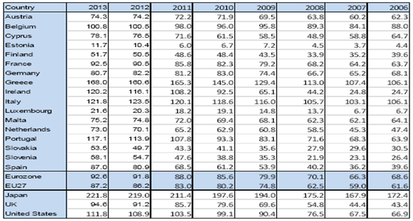
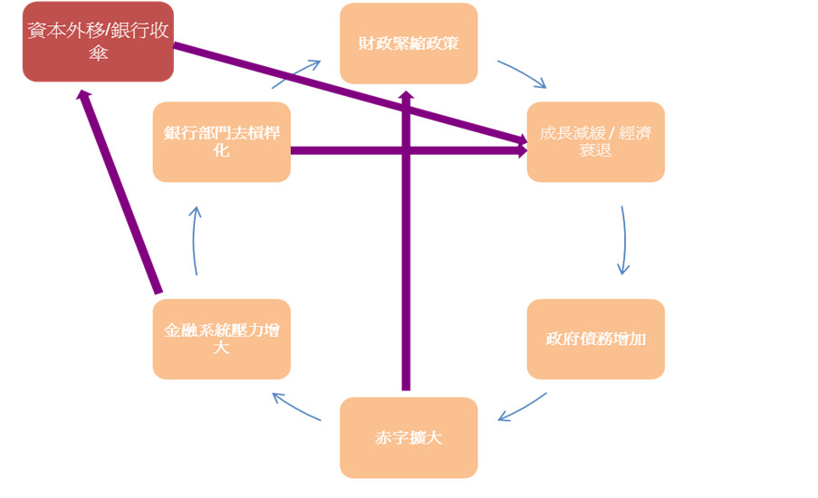
- 歐元區財政緊縮可能會導致惡性循環：
- 歐債解決方案：
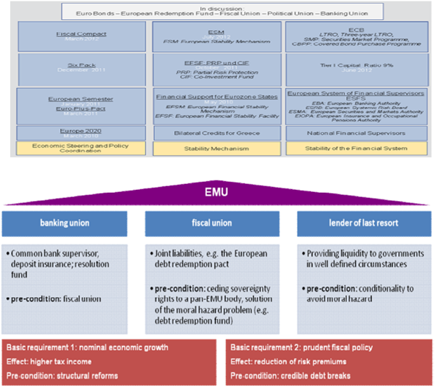
就短期而言，目前受援助國家必須提出減少預算支出的財政緊縮政策才能繼續得到援助；但長期解決方法仍需靠歐元區體質較差的國家持續減少財政赤字，如減少高福利補助措施，以降低對外借貸成本。另外歐元區未來可以走向財政、貨幣同盟新體制，並提高外部監督機制，促使歐元區在財政、經濟及政治上更緊密結合。

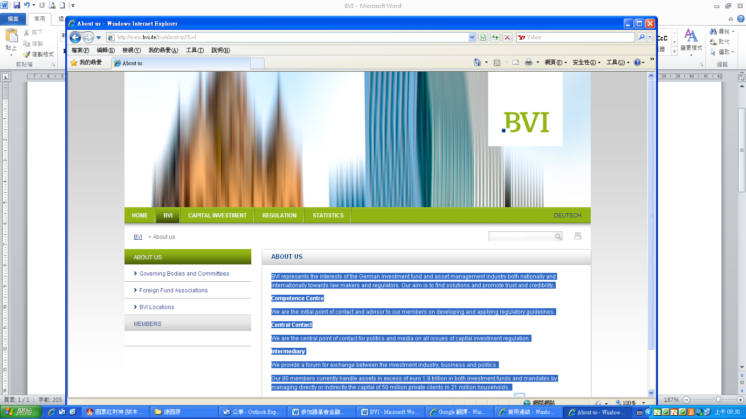
第四節、德國資產管理協會（BVI）
一、簡介
德國資產管理協會（Bundesverband Investment und AssetManagement e.V.,簡稱BVI）為經政府核可之合法註冊協會，成立於1970年，宗旨在於提升產業整體能力，扮演政府及業界的溝通橋樑，目標是找到解決辦法，促進信任和信譽。協會由創始初期之7家公司，經過不斷增加，截至2012年8月，BVI有82個完全會員(包含投資基金公司、控股公司及資產管理公司)、131個資訊會員(不能成為完全會員的公司)。其管理的資產規模超過1.9兆歐元，直接或間接管理5000萬投資者，2100萬家戶的資金。因BVI成員眾多及成員管理之總資產規模龐大，使BVI 在德國資產管理產業具十足的代表性。BVI 亦為歐洲基金暨資產管理協會的創始成員之一，並參與組織國際投資基金聯盟。
二、組織架構
BVI 最高管理決策層級為執行董事會，每年定期召開常會，自會員公司選舉出擁有協會決策權之執行董事會成員，作為協會對外界之代表。執行董事會下設有9個主要委員會，分別負責事務為管理事務、溝通、銷售管理、歐盟及國際事務、不動產、法律遵循、退休準備、風險管理與績效及稅務會計，皆由會員公司中的專家組成，並成立超過50個以上的工作小組處理各項議題。
三、業務功能
BVI主要功能為提供資產管理產業之公司與政府及同業間相互溝通的管道，並提供成員教育服務、捍衛同業成員權利、顧問服務及支援成員權利伸張、公眾教育、建立及維護與其他國際間協會及企業組織之關係。
而除了依9個主要委員會分別負責處理管理事務、溝通等專門的金融議題外，BVI亦負責訓練投資人教育，自2010年以來，更從中學教育做起，從小培養德國人的金融常識。除舉辦課程外，並出版各式宣傳文宣、建立網站，甚至是金融互動APP，以引發年輕人的學習興趣。
根據BVI統計，主要先進國家國民平均每人將資產投資在信託基金上，截至西元2011年底止，美國以2萬9,054歐元居首，而德國達7,951歐元，排名第7，顯示該協會推廣將資產提高比重放在信託基金上仍有很大成長空間。

四、參訪重點
(一) 德國家戶金融資產概況：
截至2011年10月為止，德國家戶所持有的金融資產達4.715兆歐元。下圖可知，德國家戶金融資產配置上仍以存款、保險及基金為重心，占全部金融資產達80%以上。而在德國存款利率水準下降、股市表現相對優異及年輕一代相對有較充裕資金投資風險較高的股市等因素，目前資金已有流向股、債市的趨勢，但比例仍不高。

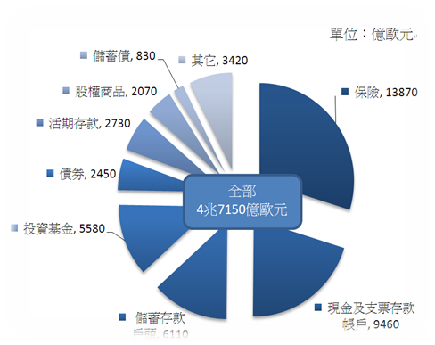

(二) 德國個人家戶投資信託基金資產概況：
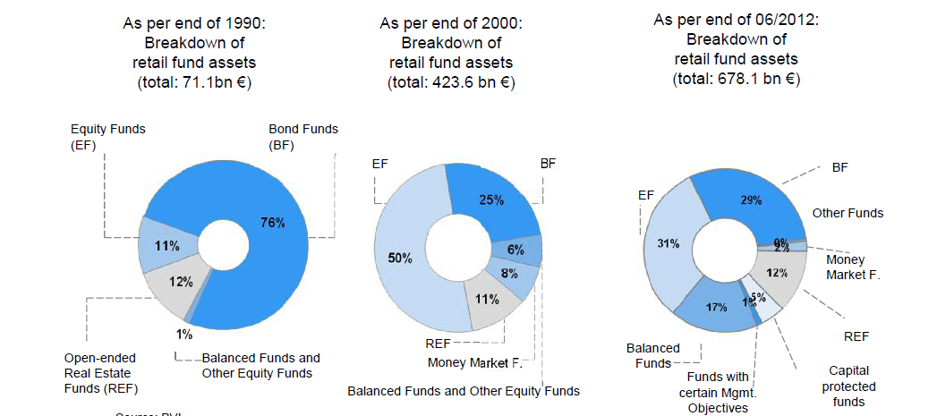
截至2012年6月為止，德國資產管理業所管理的資金規模為1.874兆歐元，其中機構信託基金為9,004億歐元，占48%，而家戶投資信託基金則為6,781億歐元，占36%。根據BVI統計(詳下圖:過去20年個人家戶投資信託基金類型比重)，1990年，個人家戶投資信託基金僅711億歐元，且高達76%屬於債券型基金，表示當時德國投資屬性相當保守。隨著金融商品多樣化的發展及投資人對於報酬率提高的要求，截至2012年6月為止，個人家戶投資信託基金已達6,781億歐元，債券型基金比重已由76%降至29%；另外，股票型基金及平衡型基金也提高到31%及17%。


  - 保時捷公司(Porsche)
一、簡介
保時捷(Porsche)為世界著名的頂級汽車企業，以開發、生產跑車及運動型越野車為主，總部設於德國斯圖加特(Stuttgart)。保時捷為費迪南．保時捷(Ferdinand Porsche) 在1931年創辦，其Logo(如上圖)採用公司所在地斯圖加特的盾型市徽，「Porsche」字樣在商標的最上方，表明該商標為保時捷所有；商標中的「Stuttgart」字樣在馬的上方，說明公司總部在斯圖加特；商標中間是一匹駿馬，表示斯圖加特盛產一種名貴種馬；商標左上方及右下方為鹿角的圖案，表示斯圖加特曾經是狩獵的好地方；商標右上方及左下方為黃色條紋代表成熟麥子的顏色，喻指五穀豐收；商標中的黑色則代表肥沃土壤，紅色則象徵人們的智慧與對大自然的鍾愛。由此組成一幅精湛意深、秀氣美麗的田園風景畫，展現保時捷輝煌的過去，並預示了保時捷美好的未來及保時捷跑車的出類拔萃。
二、參訪重點：
本次參訪由保時捷公司投資人關係(IR)部門主管Frank Gaube闡述保時捷之營運概況及主要經營策略，並對福斯汽車集團(Volkswagen Group)收購保時捷一事加以說明：
- Porsche近年營運概況
1990年初期，這家德國性能技術最優良之豪華跑車公司瀕臨破產，原因係過分重視開發性能與動力卓越之跑車，無法負荷高昂之人力及研發成本，並忽略追隨市場趨勢開發產品之經營法則。隨中國大陸等新興市場崛起，市場對超高性能跑車需求少之又少，惟對品質出眾但價格並非高不可攀之產品需求卻越來越高，Porsche毅然決定以自身之汽車動力及性能研發優勢，轉向開發高性價比產品，藉以跨入大眾市場。爾後，進行諸多商業模式變革措施，如跨入越野休旅車(SUV)、向日系車廠取師進行製造流程改革、將汽車零組件外包以降低成本、引入低端跑車系列及銷售四門轎跑車…等，終將公司導向重新成長及獲利之途。
2011年，Porsche在越野休旅車之需求帶動下，銷售量成長21%，營收109.28億歐元及獲利20.45歐元，分別較2010年成長18%及22%，成為當年度全球獲利率最好之車商。Porsche執行長穆勒表示：「2011年是有史以來最成功之一年，計劃2012年要售出14萬輛汽車，以開創銷售新高紀錄」。Porsche之成長肇因2011年中國等新興市場及美國等已開發國家市場，對豪華車需求大幅成長，其中尤以豪華休旅車成長最為快速，其中Porsche之豪華休旅車即以年增49%之姿，成為旗下銷售最佳之車款，而針對中國等市場推出之四門跑車，銷售年增率亦達20%。
2012年上半年，Porsche營收67.6 億歐元及營業利潤12.6億歐元，分別較2011年同期成長29.3%、20.6%，其中最大單一市場為美國(16,864輛)、排名第二為中國(銷售額上升38%，銷量15,638輛)，第三則為德國(成長率24%，8,335 輛)，在全球車市不景氣之際，營運獲利尚可逆勢成長。
- Porsche主要經營策略
1. 產品級別雖大，惟定位明確，並積極順應世界潮流推陳出新：
Porsche係歷史悠久之跑車品牌，有全世界最大之汽車研發中心，其經典高級跑車911系列於1963年即問世，經不斷創新延伸，迄今仍在國際跑車榜上維持暢銷，惟其不自限跑車領域發展，靈活地因應時代趨勢跨入越野休旅車(SUV)及四門轎房車系列，事後證明獲得相當之成績及利潤，亦領先走出其他跑車品牌未跨足之一般汽車消費領域，以下為其主要產品類別：
    - 高級敞篷車Boxster系列-雙門雙座敞篷跑車，第一代量產發布於1996年，第二代發布於2004年。
    - 入門級敞篷車Cayman系列-捨棄高高在上之傲慢敞篷跑車形象，定位 「日常使用之終極跑車」，以親民跑車塑造獨特定位之優勢。
    - 高級跑車911系列-雖911、Boxster和Cayman一直係Porsche之經典
跑車車款，惟隨全球景氣不佳，近年銷售量亦隨之下滑。如911銷售量從2010年之20,406輛降為17,607輛，而Boxster和Cayman之總銷售量亦由2010年之12,348輛微降至11,280輛。
    - 四門轎房車Panamera系列-占2011年總銷量之18%，年成長率達20%。
    - 越野休旅車Cayenne系列-占2011年總銷量之51%及49%之年成長率，支撐Porsche逾半數之銷售量成績。
- 重視中國等新興市場成長契機：
看準中國大陸經濟發展及中國消費者對奢侈品之快速成長潛力，率先投入該市場，目前於中國有41間展示中心，預計在 2015 年可展至100間。除2011年Porsche之中國市場總銷量較2010年大幅成長79%外，2012年前3季於中國市場之24,859銷量亦僅略低於美國市場之24,982輛，而其公開戰略目標即為「2014年前將中國大陸打造為全球第一大市場」。
3. 供不應求策略，並堅持沒有促銷就是最好的促銷：
與全球手機大廠APPLE相同，其全球銷售策略多維持供不應求現象，以塑造稀有獨特性，另在強大競爭壓力下，亦秉持不輕易降價策略，因認為降價將影響品牌價值，故固守保值豪華車之市場份額乃一貫之堅持做法。
4. 堅持德國製造，強調技術領先：
雖美國及中國為其最大銷售市場，Porsche迄今仍堅持不在該兩地設廠，因認為如此將削弱其品牌高端神秘色彩，而其Logo採所在地斯圖加特市之盾型市徽，即顯示其對純德國工藝製造之堅持，欲藉差異化策略打造核心競爭力，以維持獨特之價格定位。
- 歐洲及德國最大汽車製造商-福斯汽車集團(Volkswagen Group)收購保時捷之說明：
Volkswagen集團於2012年7月份宣布將以44.6億歐元買下保時捷剩餘之50.1%股權，意味Volkswagen將100%擁有保時捷，兩家公司7年來之購併波折將正式劃下休止符。Volkswagen執行長溫特寇恩表示：「透過此購併交易，可讓雙方更密切合作，共同在高獲利之頂級車款市場中尋找新的合作機會，也讓福斯汽車與保時捷在財務與策略層面更為強大」。

Volkswagen集團與保時捷原即關係緊密，保時捷創辦人費迪南．保時捷係Volkswagen原始設計師。1948年第一台保時捷跑車「Porsche 356」即用相當多Volkswagen技術，之後亦合作推出諸如1969年及1970年之「VW-Porsche 914」、1976年「Porsche 924」，以及2002年推出與Volkswagen之「Touareg」共享引擎技術的「Porsche Cayenne」。

肇因Volkswagen AG雖以德國國家資源成立，並受德國Volkswagen Law法律特別保護，惟在歐盟商業法令要求下，仍被迫對外開放，遂成私募基金、投資者或其他財團之潛在投資標的，又因Volkswagen AG於2005年面臨集團內不均衡之獲利和虧損，只要在公開市場中收購其股份，即有機會獲取其經營主控權，若將其拆解後分售，亦可獲極大利益。基於保時捷與Volkswagen之合作，倘Volkswagen落於市場投資人之手，不論分拆與否，均將對於Porsche品牌經營造成極大影響。因此，為確保經營穩定及擴展事業版圖考量，2005年10月保時捷宣布收購Volkswagen約8%股份，並成其最大股東，2007年3月保時捷更增持股權至31%，且進一步透過歐盟法令強制解除德國Volkswagen Law，使其得以併購Volkswagen AG，形成汽車業中少見之小併大合併案。
然而，2008年金融海嘯致Porsche引發資金問題，併購計畫竟功敗垂成，縱使當時保時捷已持有Volkswagen過半股權，成為第一大股東。2009年中保時捷不敵鉅額貸款之財務壓力，反將Porsche AG股權賣予Volkswagen AG，以沖銷先前因強勢合併所舉借之100億歐元債務，至此合併案開始逆轉。2009年8月，Volkswagen集團反宣布將出價40億歐元收購Porsche AG。

2012年7月4日，Volkswagen以44.6億歐元從Porsche SE保時捷控股公司買下剩餘50.1%之Porsche AG股份，Porsche品牌正式加入Lamborghini、Audi等車廠行列，成為Volkswagen集團旗下十個汽車品牌之一。

費迪南．保時捷(Ferdinand Porsche)，Volkswagen金龜車與Porsche超跑車之設計者，在其逝世後60年，所創立的兩家公司將走上合併之途；而當生產頂級跑車之Porsche開始生產轎跑車及越野房車，生產大眾平民車之Volkswagen藉由Lamborghini、Audi等品牌跨入豪華汽車之林後，兩家迥然不同定位車廠之合併，將會對全球汽車產業排名及生態帶來何種變化，將值拭目以待。

第六節、雨果博斯公司(Hugo Boss)
一、簡介
Hugo Boss於第一次世界大戰後(1923年)，由Boss家族創立，發源於德國斯圖加特南面的麥琴根（Metzingen），該處原是名牌Boss工廠的所在地，後來發展成為德國品牌工廠區。
Hugo Boss以生產男裝起家，在創業初期面臨經濟蕭條而接近破產。1930年代至1940年代初，Hugo Boss轉營生產德國突擊隊、黨衛隊制服及希特勒青年團的裝備。1985年，Hugo Boss在德國成為上市公司，之後於1991年被義大利時裝集團 Marzotto 收購，至此Boss家族已與Hugo Boss品牌無任何關係。
Hugo Boss 2011年的銷售額達到20.59億歐元，公司總雇用員工超過一萬人。Hugo Boss的品牌結構涵蓋了時尚界所有領域，從經典定制、晚裝、休閒裝到鞋類，皮質配飾到獲特許專營的香水、手錶、眼鏡還有童裝等等。
Hugo Boss透過贊助體育賽事或文化活動，提升在全球的認知度和影響力。主要合作的體育賽事包括：帆船賽，高爾夫和F1方程式錦標賽。同時，在影響力巨大的時尚之都，Hugo Boss主持了一系列高檔的時尚活動，增強消費者對 Hugo Boss 的認知、喜愛和接受。Hugo Boss 產品現在遍及世界124個國家。消費者可以到全球6,100個銷售點購買到Hugo Boss產品。

二、參訪重點：
本次參訪Hugo Boss，由該公司投資人關係部門主管說明Hugo Boss集團未來中期的策略及2012上半年的營運結果。
- 中期目標
2011年Boss集團的銷貨收入由17.29億歐元增加至20.59億歐元，成長19%，EBITDA（Earnings Before Interest, Taxes, Depreciation and Amortization，稅息折舊及攤銷前利潤）則由3.5億歐元增加至4.69億歐元，成長34%。Boss集團預計至2015年，銷貨收入可達30億歐元，EBITDA則為7.5億歐元。

- 中期成長策略的4個面向
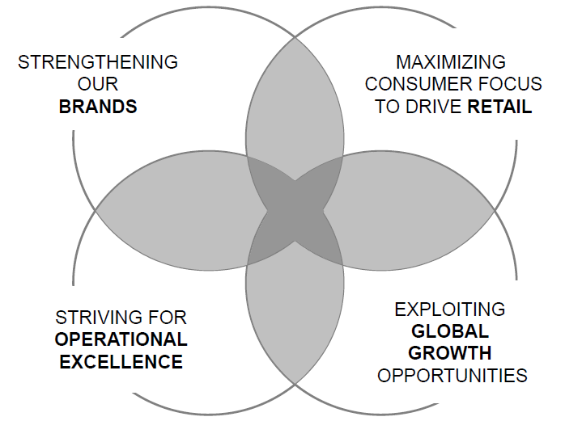

- 加強品牌的識別性
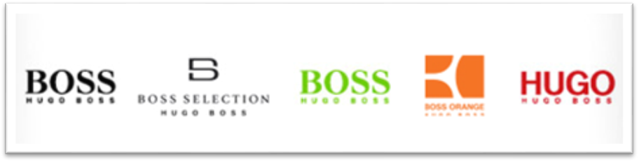
Hugo Boss依消費群的不同，將旗下分為5個子品牌，分別為黑標BOSS、精選BOSS、綠標BOSS、橘標BOSS及紅標BOSS。前述5個子品牌的LOGO如下圖：
黑標BOSS是Hugo Boss的核心品牌，代表當代、典雅的風格，定位為頂級服飾；精選BOSS代表在Hugo Boss品牌世界裡的獨一無二，具獨特性的精美設計，加上以優質的質料和精湛的手工製作而成的巔峰之作；綠標BOSS是以運動風格為主，設計出超越時尚及高性能的運動服裝為目的；橘標BOSS是以時尚、有趣、輕鬆的休閒服為風格；紅標BOSS代表潮流品牌，以前衛的設計搭配簡潔的線條及創新的外觀為風格。
此外該公司為增加消費者對該品牌的識別性，近年於中國北京舉行亞洲最大的時裝秀、請亞洲影星周潤發擔任品牌代言人，並於台北101外牆刊登旗幟廣告，另於德國柏林舉行新裝發表會等以增加該公司品牌能見度。
- 增加零售據點以吸引消費者注意
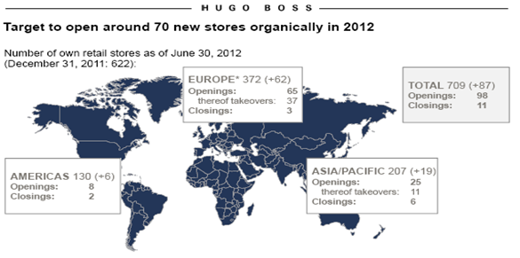
Hugo Boss計畫於2012年全球零售據點淨增加70家，而截至2012年6月為止，歐洲地區(含中東非洲地區)淨增加62家、亞太地區淨增加19家、美洲地區淨增加6家，合計全球零售門市計有709家，較2011年已淨增加了87家，已經順利達成今年目標。該公司於2005年75%的營收來自於批發、22%來自於零售，而在Hugo Boss積極擴增零售據點下，2011年來自零售的營業收入已提高到45%，並希望在2012年來自於零售的營收能突破5成，達55%。
- 優化營運流程
服飾時裝業生命週期很短，因此服飾品牌業者能將營運模式流程縮短，將有利於搶得市場先機。Boss集團持續增加零售銷售方面的管理，在產品面加強消費者導向的流程、改善訂購產品的方式、單一產品的製造分析，系統方面加強集團的零售平台、持續最佳化店內系統。在供應鏈及分配端，將依據實際需求更有彈性提供當季商品，透明化供應鏈的商品流程，在個人端則加強店內的操作手冊，標準化店員訓練，引進新的元素以及系統化客戶管理。從消費者需求、產品開發、生產、銷售到交貨時間從過去50週縮短至38週。
- 加強全球布局
Boss集團亦積極併購相關品牌，如2010年併購中國的Rainbow及Imaginex、英國的Moss Bros、台灣的Chieh Ger…等，亦積極尋找併購批發的合作對象。此外，該公司看好新興市場的消費潛力，例如中國經濟成長迅速，許多民眾消費力大增，對於奢侈品的消費需求不斷成長，如能受到中國民眾青睞，將可大幅提高在中國奢侈品市場的占有率。
Boss集團透過全球布局，期望可增加歐洲市場以外的銷售比例。以全球銷售而言，2005年高達71%銷售來自歐洲、18%來自美洲、8%來自亞洲，而2011年歐洲已降至61%、22%來自美洲、15%來自亞洲，預計2015年歐洲銷售將下降至54%、美洲仍維持23%，亞洲則成長至21%。
- 2012上半年財報
營業收入較2011年同期的9.45億歐元增加16%，達10.92億歐元，EBITDA由1.95億歐元，增加至2.26億歐元。以區域來看，歐洲區營收為6.52億元，較2011年同期成長13.19%，仍以批發成長為主；美洲區營收為2.48億歐元，較2011年同期成長20.98%，成長動力則來自於中南美洲市場的成長；亞洲區則持續增加品牌及零售投資，營收為1.68億元，較2011年同期成長17.48%。Boss集團毛利率由60.6%增加至61.6%，主因為產品流程效率的改善。銷售及通路費用增加，則來自零售據點的增加及廣告支出。
以區域的獲利面觀察，歐洲的零售支出增加使得獲利受限，美洲於批發及零售毛利均增加，亞洲則以零售的成長為主。而相較於2011年同期，因零售端展店，使得存貨增加17%，而運送速度則使得應收帳款增加45%，應付帳款增加11%。投資部分則因零售展店及研發而增加11%，另因營運資本增加，較高的投資及股利發放，使得淨負債增加4%。
第五章、心得與建議事項
第一節、心得
本次證券暨期貨市場發展基金會所舉辦的德國金融暨管理研習團，前往德國金融重鎮法蘭克福及工業重鎮斯圖加特市進行研習及參訪，除了參與當地金融專業訓練機構研習課程外，並參訪了重要金融相關機構及國際知名企業，不僅學習到新型態金融商品，亦增進對國際金融機構及國際企業經營管理運作之瞭解，並可從中聽取歐洲相關機構及企業對目前金融情勢的看法。
此次海外研習團參與成員，涵蓋官方機構(金管會銀行局及證期局)、證券交易相關單位(包括臺灣證券交易所、證券櫃檯買賣中心、證券投資人及期貨交易人保護中心及集中保管結算所等)及金融業界人士。由於大家來自不同的金融專業領域，所以在這次的研習中，可以發現即使對於同一議題，大家所關心的重點及所切入的角度都各有所異，而藉由彼此更深入的交流與經驗分享，可以讓大家以不同的面向，去了解目前對市場上所發生的事件。而經過12天的團體行動，彼此的互動良好，相信在日後，若在法規及交易實務上有任何問題的話，都有詢問的窗口，讓我們在日後處理工作上的事務時，可更顯效率。
這次上課的內容主要為選擇權及結構性商品。雖然市場有許多公司倒閉事件，如美國雷曼兄弟控股公司，即是因衍生性商品而起。但不可諱言的，金融市場也是因衍生性商品的推陳出新，讓企業可於金融市場有更多的選擇與彈性。如選擇權的產生，即是讓企業對於商品行情的判斷，除了可看漲與看跌外，亦多了可看「不漲不跌」或「大漲大跌」等操作，增加獲利的空間與機會。而隨著衍生性市場的發展及投資者的需求，市場上有越來越多的新奇選擇權，讓企業或投資者可依所持有的投資組合特性，選擇最佳操作標的。舉例來說：回顧選擇權(lookback options)，其報酬取決於選擇權存續期間內資產價格的最大值或最小值，對有避險需求的市場參與者有很大的幫助：市場參與者建立避險部位後，可因該選擇權之報酬特性，享有該避險期間最大之避險效果，不會因摸底(預期已到了底部)等投資習慣，提早獲利了結避險部位，而使現貨部位曝露於更大的風險之中。近年來，臺灣逐漸增加各類衍生性商品供投資人選擇，如個股期貨、個股選擇權、近日權等，未來如有機會開放更多新奇選擇權，如回顧選擇權，將對市場投資者策略擬定與工具選擇有很大助益。
市場流動性為投資決策上，必須審慎評估的風險因子之一。以台灣目前在證交所交易的衍生性商品來看，除了台指期貨與選擇權，其餘多數交易情況都不熱絡，故台灣市場參與者於交易決策之擬定，雖較以前有比較多之選擇，卻礙於交易量之不足而無法參與。金融市場最擔心的就是流動性發生問題，近來主管機關亦了解到市場上流動性需求的提升，持續擬訂政策以活絡市場。而此次參訪，德國證交所亦特別提到提供市場流動性是其最重要的目標。
此次參訪歐洲相關金融機構，「歐債危機」是大家相當關心的一個議題。由希臘債務所引發的歐債危機，絕非憑空發生的，在2008年12月全球三大信評公司下調希臘主權評級，希臘的債務危機隨即愈演愈烈，但金融界認為希臘經濟體系小，發生債務危機影響不會擴大。在2009年三大信評陸續將希臘前景展望列為負向，此後歐洲其它國家亦開始陷入危機，包括比利時這些外界認為較穩健的國家及歐元區內經濟實力較強的西班牙，都預報未來三年預算赤字居高不下，希臘已非危機主角，整個歐盟都受到債務危機困擾，進而德國等歐元區的龍頭國都開始感受到危機的影響，因為歐元大幅下跌，加上歐洲股市重挫，整個歐元區正面對成立11年以來最嚴峻的考驗。
從2008年因美國次貸引發的全球金融海嘯後，2011年爆發的歐債危機，使得全球金融市場投資人的焦點轉移至歐元地區。而歐洲央行的決策、希臘是否有按照援助計畫執行撙節政策及西班牙、義大利發債是否順利，都會影響全球股市的起落，顯示歐債危機的發展，已成為全球景氣是否回升的重要因素。台灣的產業與全球各主要地區已產生連動，故歐債危機的解決與否，也牽動我國股市大盤的走勢。
自2010年以來，德國資產管理協會(BVI)開始將德國金融基礎教育向下自中學教育做起，加強培養德國人的金融常識及風險管理概念且廣開課程，並出版各式文宣、建立網站等，甚至結合現在最為熱門的APP，讓德國民眾可以在生活中隨時可以接受到金融概念，教育2年多以來，除了孩子，也越來越多成人被影響而積極投入。反觀台灣，雖然從小學的社會課就開始接觸到相關知識，卻易流於名詞的背誦。而在生活中，多半也是屬於金融商品的販售，譬如：一般民眾參與股票市場習於詢問明牌，卻不了解配發股票股利，會使股價大幅下滑；再如投資型壽險保單，壽險推銷人員通常只告知被保險人獲取的最高利益有多少，卻往往不告訴可能會面臨的風險。現在廣告雖然都會加註警語：投資有賺有賠，投資人申購時，應詳閱公開說明。但是多數的金融消費者，卻因對金融知識缺乏，即使閱讀了公開說明書，仍然對於風險認知有限。如何加強國人對金融知識有較深入的了解，而非只是流於名詞記憶，這就有賴於政府、金融相關單位、學校教育及媒體多方面的配合。
這次參訪的兩家產業公司─「保時捷」與「雨果博斯」，雖其經營的產品大相逕庭，一家為汽車品牌公司，另一家為服飾品牌公司，但對於新興市場成長動力都寄予相當高的期望，而大陸挾帶人口眾多及經濟快速起飛的優勢，保時捷與雨果博斯皆積極地將觸角朝這個蓬勃發展的市場伸去。台灣與大陸除了有地利之便以外，更有同語言的優勢，台灣如能把握這個機會，與對岸建立良好的關係，將有助於台灣產業的發展及技術提升，並將產品銷售到這個擁有13億人口的國家。
第二節、建議事項
- 國內外投資，須留意各區域經濟的榮枯
雖歐債危機造成的影響是全球性的，但是仍有強弱之別，故於投資股票、基金或ETF的時候，須留意其公司營收、獲利來自於各區域的占比及基金、ETF投資組合中的區域配置，以做為投資判斷的依據之一。
- 中國市場成長力道強，國內相關類股可相機投資，惟仍須注意風險
中國人口眾多，在早期經濟剛開放的時候，因人工成本低，成為已開發國家的世界工廠，如今因經濟成長快速，消費力道增強，已逐漸轉型成為全世界的市場。世界著名廠牌無一不把中國視為未來幾年營收、獲利成長的主要據點。臺灣已有許多公司將工廠設立在大陸地區，並隨著大陸西進政策及降低勞力成本考量，也將人力、廠房往內地遷移；隨著大陸技術與經濟實力與時俱進，也有越來越多的臺灣與大陸公司共同合作；品牌公司亦將大陸視為推升營收、獲利向上的地區。臺灣經濟成長有越來越多的比例倚賴大陸，故可多留意相關類股，如：中概內需股。惟大陸地區仍有很大的政治風險，往往一個政策決定，就可能影響一個區域或一個產業的發展，故須密切觀察。
- 避險策略或工具的運用，應審慎以對
不論是投資海內外債券、股票的風險，或海外資產的匯率風險，在避險策略及避險工具的選擇都必須審慎考慮。市場上的金融商品越來越多元，故可用來避險的工具亦越來越多，但同時也表示複雜性越來越高。在使用避險工具時，除了要對它有所了解，也必須考慮與現貨的相關性及市場流動性。
- 投資國內外金融商品，應建立相對應的風險管理制度
不論是投資國內商品抑或海外資產，都應該有相對應的風險管理制度，以因應在投資時所可能會面臨的各種風險。運用資金即會產生風險，故應先了解自身承受風險的狀況與能力，據以評估與管理可能面對之風險及選擇適當投資標的。
- 在整體不利之投資環境下，業務之推展應朝有利於資產負債配置之方向規劃
國內保險公司的傳統保單大部分以新台幣計價，惟受限於資本市場發展，不易尋覓符合存續期間與收益率要求之標的，如進行國外投資，持有大量外幣資產部位，將顯著影響公司匯兌損益，而發展外幣保單可達到規避匯率風險效果並有助於降低資產負債幣別不對稱風險（currency mismatch），及提升資產負債管理效率。
另國人近年來對外幣資產需求持續增加，且新台幣利率仍維持低檔，市場上銷售以美元、澳幣等計價之外幣保單，其保單預定利率較高，保費相對便宜，因此在相同保障內容及定價條件下，如不考慮匯率因素，美元計價保單的保費可能比新台幣保單的保費低，有助於提高國人保險保障。
郵政壽險可研議開辦外幣保單，降低經營風險，並可滿足民眾多元理財需求。
- 優化營運流程，有利於提昇市場競爭力
一張保單從招攬到成立，中間包含了一連串瑣碎的作業流程，此階段所產生之費用占整個保險期間的費用絕大部分，因此應思維如何利用現有科技技術，簡化作業流程，降低經營成本，提昇競爭力。
AIA友邦人壽、南山人壽、國泰人壽今（101）年已獲金管會核准，可在iPad上使用「電子簽名簽署」要保書。業務員可用iPad直接介紹保單、進行保費試算，保戶有意願投保時，即可馬上利用iPad進行線上填單。所需文件、體檢需求、投保金額限制等資訊於線上立即顯現，大幅縮短發單時間，並大量節省文件往來等成本。
面對相同艱困之投資環境，如何從改善內部作業，進而降低營運成本，將成為公司經營績效勝出之關鍵，而本公司壽險雖擁有通路資源之優勢，惟因業務量龐大，建議可參考業界E化投保的作法，加強行政效率，降低成本，將有利於未來業務之發展。

Xetra：德意志交易所現貨市場交易的電子平台，具有使證券交易自動化與國際化的功能，目前是世界上最先進、最靈活的全自動證券交易系統。

